

**T.C.**

**Silopi Kaymakamlığı**

**İlçe Milli Eğitim Müdürlüğü**

**Süleyman Demirel Okulu**

**2024**



SÜLEYMAN DEMİREL İLKOKULU Brifing Dosyası

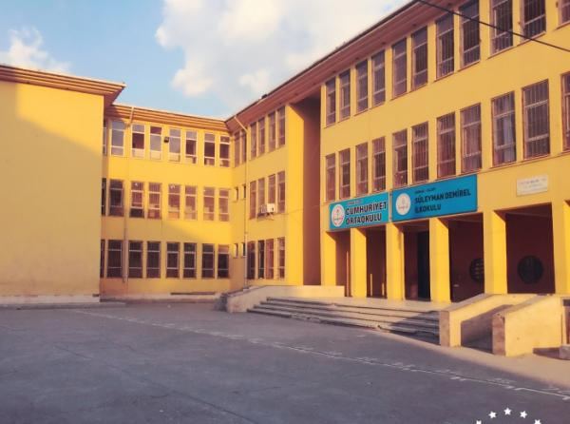

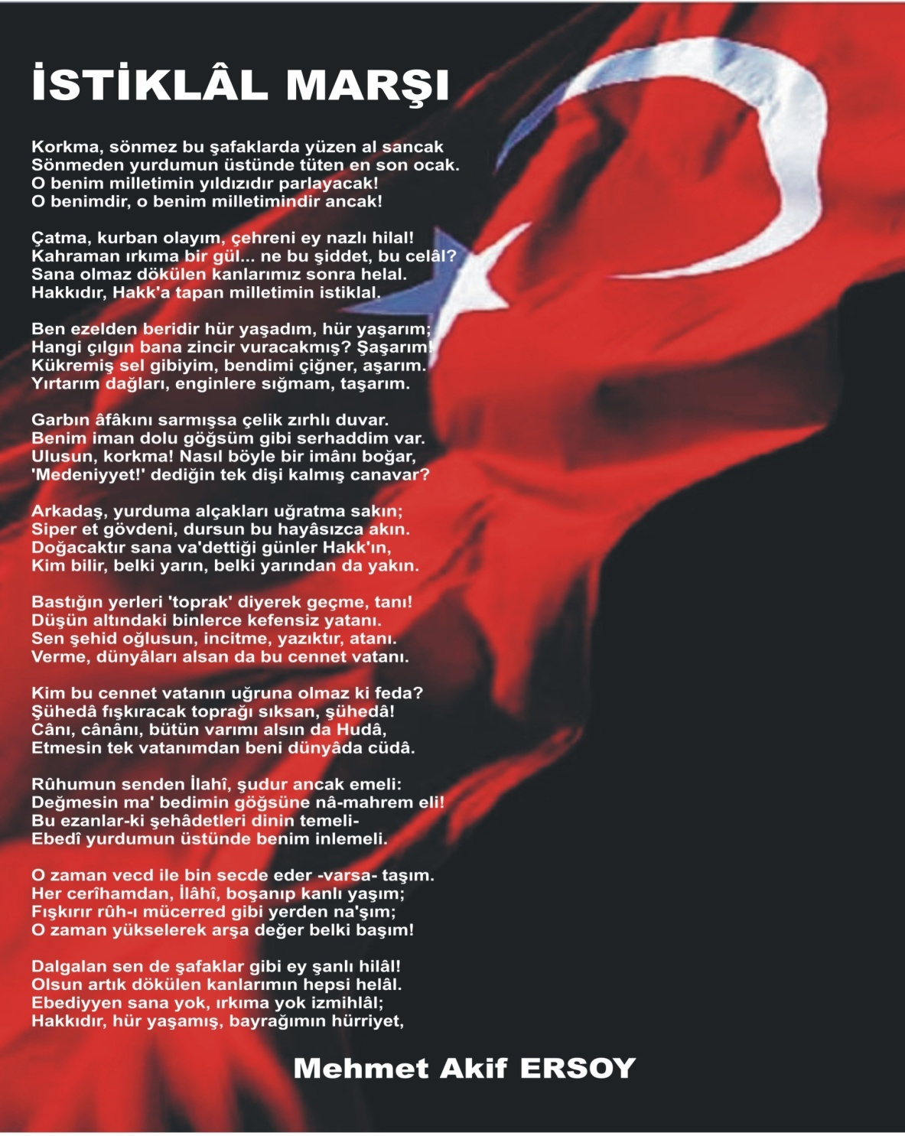

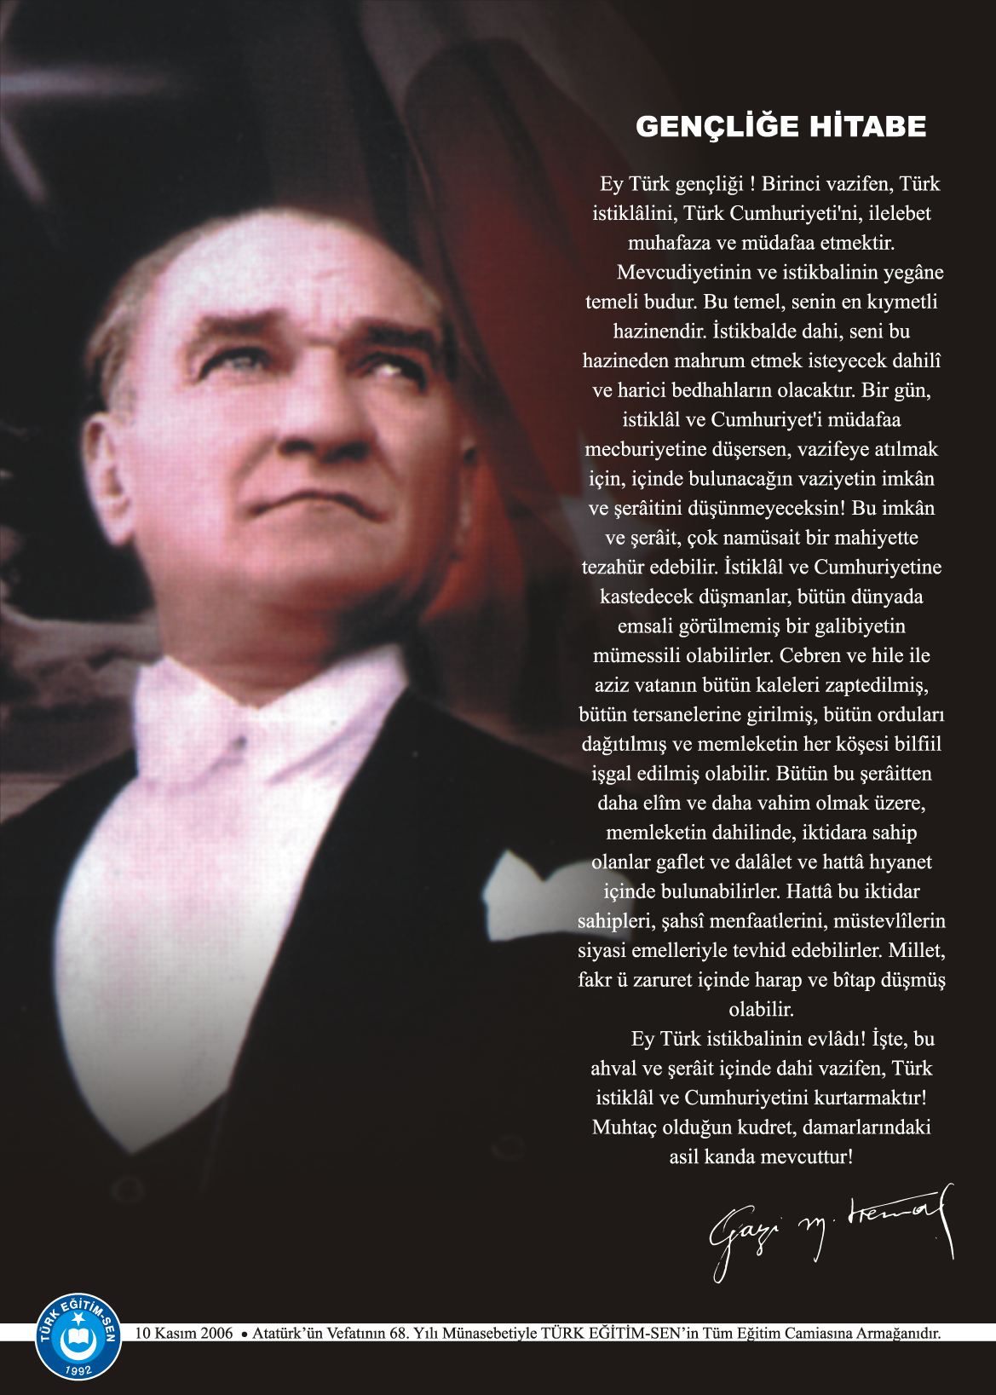

**İÇİNDEKİLER**

**Kurum Kimlik Bilgileri**

**Kurumun Genel Özellikleri**

**Personel Bilgileri**

**Öğretmen Norm Kadro Bilgileri…**

**Kurumda Çalışan Personel Sayısı**

**Öğrenci Bilgileri**

**Şube ve Öğrenci Sayıları…**

**Öğrencilere İlişkin Veriler**

**Bina ve Arsa Bilgileri**

**Kurumun Sosyal-Sportif Faaliyetleri**

**Kurumun Başarıları**

**Kurumun Hedefleri**

**Kurumun Sorunları ve Çözüm Önerileri**

**Yürütülen Projeler**

**Teknolojik Düzey**

**Kurumunuza özel çalışmalar**

Atatürk ilke ve devrimlerine sahip çıkan, gelişime açık, öğrenmeyi öğrenmiş, iletişim becerileri gelişmiş, sorun çözme becerisine sahip, üretken, yaratıcı, özgüvenli, girişimci, etik değerleri özümsemiş, ulusal ve küresel değerlere sahip, sağlıklı, mutlu ve başarılı bireyler yetiştirmektir.



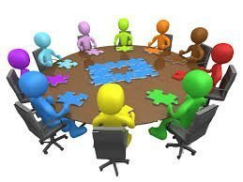

Stratejik Amaç 1: Kayıt bölgemizde yer alan çocukların okullaşma oranlarını artıran, öğrencilerin uyum ve devamsızlık sorunlarını gideren etkin bir yönetim yapısı kurulacaktır. *** Bireylerin temel hakkı olan her türlü eğitim öğretime; ekonomik, sosyal, kültürel farklılıkları nedeniyle oluşabilecek dezavantajlardan etkilenmeden, adil ve eşit bir şekilde katılımını ve bu eğitimi tamamlayabilmesini sağlamak.

Stratejik Hedef 1.1. Kayıt bölgemizde yer alan çocukların okullaşma oranları artırılacak ve öğrencilerin uyum ve devamsızlık sorunları da giderilecektir. Stratejik Amaç 2: Eğitim ve öğretimde kalite artırılarak öğrencilerimizin bilişsel, duygusal ve fiziksel olarak çok boyutlu gelişimi sağlanacaktır.

Stratejik Hedef 2.1: Öğrenme kazanımlarını takip eden ve velileri de sürece dâhil eden bir yönetim anlayışı ile öğrencilerimizin akademik başarıları artırılacak ve öğrencilerimize iyi bir vatandaş olmaları için gerekli temel bilgi, beceri, davranış ve alışkanlıklar kazandırılacaktır.

(Akademik başarı altında: ders başarıları, kazanım takibi, üst öğrenime geçiş başarı ve durumları gibi akademik başarıyı takip eden ve ölçen göstergeler…)*** Başta dezavantajlı bireyler olmak üzere tüm bireylerin fırsat eşitliği sağlanarak eğitim ve öğretime katılımının arttırılması ve bu eğitimini tamamlamasını sağlamak.

Stratejik Amaç 3: Okulumuzun beşeri, mali, fiziki ve teknolojik unsurları ile yönetim ve organizasyonu, eğitim ve öğretimin niteliğini ve eğitime erişimi yükseltecek biçimde geliştirilecektir.Stratejik Hedef 3.1: Okulumuz personelinin mesleki yeterlilikleri ile iş doyumu ve motivasyonları artırılacaktır

Süleyman Demirel İlkokulu vizyonunu, gerçekleştirilebilecek hedefler belirleyip, sağlam bir altyapı üzerine oluşturmuştur. Okul, vizyonunu beklentiler ve ihtiyaçlar doğrultusunda yeniden gözden geçirir ve düzenler. Her yıl gözden geçirilen Okul Geliştirme Planı, vizyona ulaşmak için önemli adımlar oluşturmaktadır.

**1. KURUM KİMLİK BİLGİLERİ**

|  |  |
| --- | --- |
|  | |
| 1. Kurumun Resmî Adı | Süleyman Demirel İlkokulu |
| 1. Adresi | Cudi mahallesi, 63.cadde, No:140, Adliye Arkası Silopi/Şırnak |
| 1. Telefon | 4865184739 |
| 1. Belgegeçer(Fax) |  |
| 1. E-posta Adresi | 719348@meb.k12.tr |
| 1. Web Adresi | https://silopisuleymandemirelio.meb.k12.tr/ |
| 7. Öğretim Şekli | Tekli öğretim.ancak bölgemiz koşullarindan dolayi okul birleştirmesi yapildiğindan geçici olarak ikili öğretim yapilmaktadir. |
| 8. Öğretime Başlama Yılı | 1999 |
| 9. Kurum Kodu | 719348 |
| 10. Yabancı Dili | İngilizce |
| 11. Okul Müdürü | İdris ABALAK |
| 12. Müdür Başyardımcısı |  |
| 13. Müdür Yardımcısı  13. Müdür Yardımcısı | Sevgi POLAT ATAY ve Osman NİBAT |

**2. KURUMUN GENEL ÖZELLİKLERİ**

1. **OKULUN TARİHÇESİ**

Okulumuz Milli Eğitim Bakanlığına bağlı olarak Şırnak İli Silopi İlçesi Cudi Mahallesi sınırları içerisinde bulunmaktadır.1999 yılında eğitim- öğretime açılan okulumuz adını 1993-2000 yılları arasında görev yapan 9.Cumhurbaşkanı Süleyman Demirel 'den almıştır. Okulumuz eğitim hayatına, 2013-2014 Eğitim-Öğretim yılında ortaokul bölümü kapatılarak  İlkokul olarak devam etmektedir.  Eğitim kadromuz;  Okul müdürü, iki müdür yardımcısı ve 50 öğretmenden  oluşmaktadır.  Okulumuz bölge şartlarından dolayı binasını başka bir okulla paylaşmaktadır. Okulumuzda 08:00 -18:00 saatleri arasında Eğitim-Öğretim yapılmaktadır.

1. **BİNA BİLGİLERİ**

**1-Binanın Özellikleri:**

**Binamız betonarme olarak inşa edilmiştir. Binamız 2100 metrekare bir alanda zemin kat üzerine 2 (iki) katlı olup 1900 metrekare bahçe genişliğine sahiptir. Kı yakıtlın kolorifer sistemiyle ısıtılmakta olup elektrik ile aydınlatılmaktadır.**

**2-Derslikler:**

**Okulumuzda şu anda 35 adet derslik mevcuttur. 5 derslik anasınıfı için, 26 derslik şubeler ve 1 derslik özeleğitim için kullanılmaktadır. Şubelerimizde Fatih Projesi kapsamında akıllı tahtalar kullanılmaktadır.**

**3-Kütüphane Durumu:**

**Okulumuzda kütüphanemeiz bulunmakta olup ihtiyacı karşılamaktadır.**

**Öğrencilerimizin kütüphanemize ilgisi oldukça yüksek olup; kitap ve kütüphane işleri Kütüphanecilik Kulübümüz tarafından yürütülmektedir.**

**4-Laboratuar ve BT Sınıfı Durumu :**

**Okulumuzda Bilişim Teknolojileri ve Fen Laboratuvarı bulunmamaktadır.**

**5-Depo ve Arşiv Durumu.**

**Okulumuzda 2 (iki ) adet depo mevcuttur. 1 (Bir) adet Arşiv odası bulunmaktadır.**

**Spor Salonu Durumu:**

**Okulumuzda spor salonu bulunmamaktadır. Öğrencilerimizin ders dışı zamanlarında futbol, voleybol ve masa tenisi faaliyetlerini gerçekleştirebilecekleri oyun alanları bulunmaktadır.**

**İdare Odaları:**

**Okulumuzda bir müdür odası, bir müdür yardımcısı odası ve bir öğretmenler odası bulunmaktadır.**

**İdare odalarımızın tamamında kesintisiz internet bağlantılı ve bilgisayarlar ve başta yazıcılar olmak üzere çevre birimleri mevcut olup donatım yönünden standartlara uygun seviyededir.**

**Rehberlik Servisi:**

**Okulumuzda öğrenci ve velilere rehberlik ve psikolojik danışmanlık hizmetlerinin verildiği servis bulunmaktadır.**

**Bahçenin Alanı:**

**Okulumuz 1900 metrekarelik bir bahçeyi kullanmaktadır. Bahçemizin dış ihata duvarı ve panel çitlere sahip olduğundan control ve güvenliği sağlamaktadır.**

**Okulun Güvenliği:**

**Okulumuz 24 saat güvenlik kameraları ile izlenmektedir. Güvenlik kameraları 21 ( yirmi bir) tanedir.**

**Okul çevresinde internet ve oyun salonları ve kafelerin bulunmaması güvenlik açısından en büyük şansımızı oluşturmaktadır.**

**Okulumuz cadde üzerinde bulunması sebebiyle öğrencilerin okula geliş ve gidişlerinde sıkıntı yaşanmaması için okul önüne hız kesici bariyerler konulmuştur.**

**Teknoloji Alt Yapı:**

**Okulumuzda tüm idari birimlerde bilgisayar, yazıcı ve internet erişimi bulunmaktadır.**

**Okulumuzda 1 adet çok amaçlı yazıcı bulunmakta fakat bozuk durumdadır. 2adet ses sitemi ve 4 adet yazıcı bulunmaktadır.**

**Kantin Durumu:**

**Okulumuzda kantin bulunmaktadır.**

**Öğrencilerimizin yeterli, dengeli ve sağlıklı beslenmeleri için hijyenik bir ortam sağlanmıştır.**

|  |  |
| --- | --- |
| BİRİMİN ADI | SAYISI/ÖZELLİĞİ |
| İl | : ŞIRNAK |
| İlçe | : SİLOPİ |
| Mahalle/Köy | : CUDİ MAHALLESİ |
| Cadde/Sokak | : 63. CADDE |
| Dış Kapı No | : |
| İç Kapı No | : |
| Yapım Yılı | : 1999 |
| Son Onarım Yılı | : Yapılmadı |
| Deprem Güçlendirme | : Yapılmadı |
| Blok Sayısı | :1 |
| Kat Adedi | :3 |
| Toplam Oturum Alanı | : |
| Derslik Sayısı | :26 Kullanılan derslik sayımız |
| Anasınıfı Derslik Sayısı | : |
| Özel Eğitim Sınıfı Sayısı | :1 |
| Kütüphane(Var/Yok) | :1 |
| Mescit | :1 |
| Isınma Şekli | :kalorifer |
| Kamera Sayısı | :26 |
| Pansiyon(Var/Yok) | :yok |
| Tasarım ve Beceri Atölyeleri | :yok |
| Ada | :2100 |
| Parsel | :1900 |
| Tapu Alanı | :5000 |
| Okul Sahası Alanı (Mevcut durum bahçe Dâhil) | :5000 |
| Mülkiyet durumu | : Özel İdare |
| Müdür Odası Sayısı | : 1 |
| Müdür Yardımcısı Odası Sayısı | : 1 |
| Öğretmenler Odası Sayısı | : 1 |

**3. PERSONEL BİLGİLERİ**

|  |  |  |  |  |  |  |  |  |  |
| --- | --- | --- | --- | --- | --- | --- | --- | --- | --- |
| Sıra No | Branş Adı | Ders Saati | Norm Kadro | Kadrolu | Sözleşmeli | Aylıksız İzinde | Ücretli/ Görevlendirme | TOPLAM | Norm İhtiyaç/ Fazlalık |
| 1 | Okul Müdürü | 0 | 1 | **1** |  |  |  |  |  |
| 2 | Müdür Başyardımcısı | 0 | 0 | **0** |  |  |  | **0** |  |
| 3 | Müdür Yardımcısı | 2 | 2 | **2** |  |  |  |  |  |
|  |  |  |  |  |  |  |  |  |  |
|  |  |  |  |  |  |  |  |  |  |
|  |  |  |  |  |  |  |  |  |  |
|  |  |  |  |  |  |  |  |  |  |
|  |  |  |  |  |  |  |  |  |  |
|  |  |  |  |  |  |  |  |  |  |
|  |  |  |  |  |  |  |  |  |  |
|  |  |  |  |  |  |  |  |  |  |
|  |  |  |  |  |  |  |  |  |  |
|  |  |  |  |  |  |  |  |  |  |
|  |  |  |  |  |  |  |  |  |  |
|  |  |  |  |  |  |  |  |  |  |
|  |  |  |  |  |  |  |  |  |  |
| 16 |  |  |  |  |  |  |  |  |  |

1. **ÖĞRETMEN NORM KADRO DURUMU**

**B**. **KURUMDA ÇALIŞAN PERSONEL SAYISI**

|  |  |  |  |  |  |  |  |  |
| --- | --- | --- | --- | --- | --- | --- | --- | --- |
|  | Kadrolu | Aylıksız İzinde | Sözleşmeli | Görevlendirme | Ücretli | Hizmet Alımı | Toplam | İhtiyaç |
| Müdür | 1 |  |  |  |  |  | 1 | 0 |
| Müdür Başyardımcısı | 0 |  |  |  |  |  | 0 | 0 |
| Müdür Yardımcısı | 2 |  |  |  |  |  | 2 | 0 |
| Öğretmen | 41 |  |  |  | 10 |  | 31 | 10 |
| Hizmetli | 0 |  |  |  | 4 |  | 4 | 6 |
| Memur | 1 |  |  |  |  |  |  |  |
| Sürekli İşçi | 0 |  |  |  |  |  | 0 | 1 |
| Aşçı |  |  |  |  |  |  |  |  |
| Güvenlikçi |  |  |  |  |  |  |  |  |
| Kaloriferci | 0 |  |  |  | 1 |  | 1 | 1 |
| TOPLAM | 45 |  |  |  | 15 |  | 39 | 18 |

**4. ÖĞRENCİ BİLGİLERİ**

1. **ŞUBE VE ÖĞRENCİ SAYILARI**

|  |  |  |  |  |  |  |  |  |  |  |
| --- | --- | --- | --- | --- | --- | --- | --- | --- | --- | --- |
| SINIFLAR | Anasınıfı | 1. Sınıflar | 1. Sınıflar | 1. Sınıflar | 4. Sınıflar | Özel eğitim sınıf |  |  |  | TOPLAM |
| Şube Sayısı | **8** | **7** | **6** | **6** | **7** | 1 |  |  |  | 35 |
| Öğrenci Sayısı | 151 | 196 | 146 | 141 | 165 | 6 |  |  |  | 805 |

1. **YILLARA GÖRE ÖĞRENCI MEVCUTLARI**

|  |  |  |  |  |  |  |  |  |  |  |  |
| --- | --- | --- | --- | --- | --- | --- | --- | --- | --- | --- | --- |
| Yıllara Göre Öğrenci Mevcutları | | | | | | | | | | | |
| 2020-2021 | | **2021-2022** | | **2022-2023** | | **2023-2024** | | **2024-2025** | |  | |
| K | E | K | E | K | E | K | E | K | E |  |  |
|  |  | 377 | 409 | 376 | 394 | 303 | 337 | 381 | 424 |  |  |
|  | |  | |  | |  | |  | |  | |

1. **GENEL ÖĞRENCİ İSTATİSTİKLERİ**

|  |  |  |  |  |  |  |  |  |  |  |  |  |  |  |  |  |  |  |  |  |  |  |
| --- | --- | --- | --- | --- | --- | --- | --- | --- | --- | --- | --- | --- | --- | --- | --- | --- | --- | --- | --- | --- | --- | --- |
| Sınıf Tekrarı Yapan Öğrenci Sayısı | Sürekli Devamsız  Öğrenci Sayısı | | Özel Rehabilitasyon  Merkezlerine Giden Öğrenci  Sayısı | | Şartlı Nakit Desteği Alan  Öğrenci Sayısı | | Burs Alan Öğrenci Sayısı | | Kaynaştırma-Rehberlik Hizmeti  Alan Öğrenci Sayısı | | Engelli Öğrenci Sayısı | | Tasdikname İle Okuldan  Uzaklaştırılan Öğrenci Sayısı | | Örgün Eğitim Dışına Çıkarılan  Öğrenci Sayısı | | İşletmelerde Beceri Eğitimi  Alan Öğrenci Sayısı | | Beceri Eğitimini Okulda Yapan Öğrenci Sayısı | | Açık Liseye Geçen Öğrenci  Sayısı: | |
| **K** | **E** | **K** | **E** | **K** | **E** | **K** | **E** | **K** | **E** | **K** | **E** | **K** | **E** | **K** | **E** | **K** | **E** | **K** | **E** | **K** | **E** |
|  | **14** | **13** |  |  |  |  |  |  | **6** | **9** | **3** | **3** |  |  |  |  |  |  |  |  |  |  |

**D. KARŞILAŞTIRMALI ÖĞRETMEN/ÖĞRENCI DURUMU**

|  |  |  |  |  |  |
| --- | --- | --- | --- | --- | --- |
| Karşılaştırmalı Öğretmen/Öğrenci Durumu | | | | | |
|  | ÖĞRETMEN | ÖĞRENCİ | DERSLİK |  |  |
| KADEME | Toplam Öğretmen Sayısı | Toplam Öğrenci Sayısı | Toplam Derslik Sayısı | Öğretmen Başına Düşen Öğrenci Sayısı | Derslik Başına Düşen Öğrenci Sayısı |
| İlkokul | 45 | 805 | 35 | 25 | 25 |

**E. ÖZEL EĞİTİM ÖĞRENCİLERİNE DAİR VERİLER**

|  |  |  |  |  |  |
| --- | --- | --- | --- | --- | --- |
|  | EVDE EĞİTİM ALAN ÖĞRENCİ BİLGİLERİ | KAYNAŞTIRMA EĞİTİMİ ÖĞRENCİ BİLGİLERİ | SİLOPİ BİLİM VE SANAT MERKEZİ ALAN VE ÖĞRENCİ SAYILARI | | |
| EĞİTİM KADEMESİ | ÖĞRENCİ SAYISI | ÖĞRENCİ SAYISI | YETENEK TÜRÜ | ÖĞRENCİ SAYISI |  |
| 1. sınıf | 1 | 1 | GENEL YETENEK-ZİHİNSEL | 0 |
| 1. sınıf | 0 | 1 | RESİM | 0 |
| 1. sınıf | 0 | 9 | MÜZİK | 0 |
| 1. sınıf | 0 | 3 |  |  |
| Ana sınıfı | 0 | 1 |  |  |
| TOPLAM | 1 | 15 |  | 0 |

|  |  |  |  |  |  |  |  |  |  |  |  |  |  |  |
| --- | --- | --- | --- | --- | --- | --- | --- | --- | --- | --- | --- | --- | --- | --- |
| **EĞİTİM  KADEMELERİ** | **Özel Eğitim Sınıf Sayısı** | **Özel Eğitim Sınıfı Öğrenci Sayısı** | **Kaynaştırma Eğitimi Yapılan  Sınıf Sayısı** | **İşitme Engelli Öğrenci Sayısı** |  |  | |  | |  | |  | |  |
| **Görme Engelli Öğrenci Sayısı** | | **Ortopedik Engelli Öğrenci Sayısı** | | **Dil Ve Konuşma Güçlüğü**  **Olan Öğrenci Sayısı** | | **Hafif Düzeyde Zihinsel Yetersizliği Olanları Sayısı** | | **Otistik Öğrencilerin Sayısı** | **Sosyal Ve Duygusal Uyum Güçlüğü Olanların Sayısı ( * )** |
| 1. sınıf | 0 | 0 | 1 | 0 | 0 | | 0 | | 0 | | 0 | | 0 | 0 |
| 1. sınıf | 0 | 0 | 1 | 0 | 0 | | 1 | | 0 | | 0 | | 0 | 0 |
| 1. sınıf | 1 | 3 | 5 | 0 | 0 | | 1 | | 0 | | 3 | | 0 | 0 |
| 1. sınıf | 1 | 3 | 3 | 0 | 0 | | 0 | | 0 | | 3 | | 0 | 0 |
|  |  |  |  |  |  | |  | |  | |  | |  |  |
|  |  |  |  |  |  | |  | |  | |  | |  |  |
| **TOPLAMI** | 2 | 6 | 10 | 0 | 0 | | 2 | | 0 | | 6 | | 0 | 0 |

**F. ÖZEL EĞİTİM TÜRLERİNE GÖRE ÖĞRENCİLERİNE DAİR VERİLER**

|  |  |
| --- | --- |
| Eğitim Kademesi | Öğrenci Sayısı |
| 3. Sınıf- Hafif Zihinsel A Şubesi | 3 |
| 4. Sınıf- Hafif Zihinsel A Şubesi | 3 |
|  |  |
|  |  |
|  |  |
| TOPLAM | 6 |

**G. TAŞIMALI EĞİTİM ÖĞRENCİ SAYILARI**

**H. YABANCI ÖĞRENCİLERİN SAYISI**

|  |  |  |  |  |  |
| --- | --- | --- | --- | --- | --- |
| **ÜLKESİ** | **EĞİTİM KADEMESİ** | | | | |
|  | 1. sınıf | 1. sınıf | 1. sınıf | 1. sınıf | **TOPLAM** |
| **IRAK** |  |  |  |  |  |
| **SURİYE** |  | 1 |  |  | 1 |
| **DİĞER** |  |  |  |  |  |
| **TOPLAM** | 0 | 1 | 0 | 0 | 1 |

|  |  |  |
| --- | --- | --- |
| 1. **Öğrencilerin Katıldığı Kültürel ve Sportif Yarışmalara İlişkin Dereceler** | | |
| **Okulun Katıldığı Yarışmalar** | **Alınan İlçe Derecesi** | **Alınan İl Derecesi** |
|  |  |  |
|  |  |  |
|  |  |  |
|  |  |  |
|  |  |  |
|  |  |  |
|  |  |  |
|  |  |  |
|  |  |  |
|  |  |  |
|  |  |  |

**5. KURUMUN BAŞARILARI**

**6. KURUMUN HEDEFLERİ**

|  |
| --- |
|  |
| 1. Kayıt bölgemizde yer alan çocukların okullaşma oranları artırılacak ve öğrencilerin uyum ve devamsızlık sorunları da giderilecektir. |
| 2. Öğrenme kazanımlarını takip eden ve velileri de sürece dâhil eden bir yönetim anlayışı ile öğrencilerimizin akademik başarıları artırılacak ve öğrencilerimize iyi bir vatandaş olmaları için gerekli temel bilgi, beceri, davranış ve alışkanlıklar kazandırılacaktır. |
| 3. Okulumuz personelinin mesleki yeterlilikleri ile iş doyumu ve motivasyonları artırılacaktır. |
| 4. Okulumuzun mali ve fiziksel altyapısı eğitim ve öğretim faaliyetlerinden beklenen sonuçların elde edilmesini temine edecek biçimde sürdürülebilirlik ve verimlilik esasına göre geliştirilecektir |
| 5. Okulumuzun yönetsel süreçleri, etkin bir izleme ve değerlendirme sistemiyle desteklenen, katılımcı, şeffaf ve hesap verebilir biçimde geliştirilecektir. |
|  |
|  |
|  |
|  |
|  |
|  |

|  |  |
| --- | --- |
| B. EKİNLİK SAYILARI |  |
| Etkinlik/Faaliyet Adı | Sayısı |
| İlköğretim Yetiştirme Programı (İYEP) | 3 |
| Destekleme Ve Yetiştirme Kursu (DYK) | 15 |
| Ders Dışı Eğitim Çalışması |  |
| Halk Eğitim Destekli Kurs |  |
| Tiyatro |  |
| Konferans/Seminer |  |
| Gezi |  |
| Yıllık Öğrenci Başına Okunan Kitap |  |
| Lisanslı Sporcu |  |
| Bilim Sanat Merkezine Devam Eden Öğrenci |  |

**7. KURUMUN SORUNLARI VE ÇÖZÜM ÖNERİLERİ**

|  |  |  |
| --- | --- | --- |
| Sorun Türü | Sorunlar | Çözüm Önerileri |
| Bina İle İlgili Sorunlar | 1. Okul zeminin çökme durumu mevcuttur. 2. Öğrenci lavabolarında ve tuvaletlerde deformelerden kaynaklı onarım yapılması gerektiği söz konusudur. 3. Okulun tüm iç kapıları ve pencereleri eski olduğu için açılıp kapanmalarında sorunlar yaşanmaktadır. 4. Okulun farklı blok kirişleri ve kolonları arasında açılmalar mevcuttur. 5. Okulun koridorlarında ve sınıflarda duvar tamiratı gerektiren kırılmalar ve dökülmeler mevcuttur. 6. Bodrum katının birçok bölgesinde deforme olduğu ve bazı alanların kullanıma elverişsiz olduğu tespit edilmiştir. 7. Elektrik tesisatının çok eski olduğu ve bazı alanların yanmadığı tespit edilmiştir. 8. Okul kalorifer sisteminde arızalar ve bozulmalar bulunmakta ve bunlar okulun imkanları dahilinde giderilmemektedir. 9. Okulumuz kalorifer ile ısıtıldığı için kaloriferi yakacak bir çalışana ihtiyaç duyulmaktadır. Milli eğitimin böyle bir çalışanı okulumuza vermemiştir kurumumuzun da böyle bir çalışanı karşılayacak bütçesi bulunmamaktadır. 10. Okulumuzun bazı sınıflarında floresan lamba sistemi çok eski olup düşme durumuna gelmiştir. 11. Okulumuz anaokulu bölümünde kullanılan öğrenci tuvaletlerinin kapısı bulunmaktadır. 12. Okulumuz iç ve dış aydınlatma lambalarının çoğunluğu yanmamakta yenilenmesi gerekmektedir. 13. Okul çatısında çökmeler oluştuğu için içeri sular akmakta acil onarılması gerekmektedir. 14. Okulumuzun bulunan kırık camların yenilenmesi gerekmektedir. 15. Okul bahçe zemini ile bina arasında çökmeler oluşmuş olup yağmur suları bodruma akmakta ve elektrik tesisatları ciddi tehlikeler oluşturmaktadır. 16. Su havuzu temizlik ve düzen açısından risk teşkil edecek durumdadır. 17. Su pompaları ve taşıma boruları ciddi deforme olmuş okulun üst katlarına su akışı sağlanamamaktadır. 18. Lavabo ve WC tavanlarındaki asma tavanlar düşmüş olup tavandan parça düşme ihtimali doğmaktadır. 19. Kamera sistemi yetersiz olup var olan kameralar tamirattan geçirilmeli ve eksik olan beş yeni kameranın taktırılması gerekmektedir. 20. Okulumuzun dış cephesi ve bahçe duvarları uzun süre boyanmadığı ve var olan çatlakların tamiratı yapılmadığı için önemli riskler oluşturmakta ve görüntü kirliliğine sebep olmaktadır. 21. Okulumuzda bulunan özel eğitim sınıflarının ayrı bir bütçesi olmamakta ve ihtiyaçlarının temininde ciddi sorunlar yaşanmaktadır. 22. Anasınıfı ve tüm lavabolarımızın yükseklikleri ilkokul seviyesine uygun değildir. 23. Geçen dönem anasınıfları için gönderilmesi gereken bütçe gönderilmemiş olup, anasınıflarımızın ihtiyaçları borçlanarak giderilmiştir. 24. Elektrik panoları çok eski olup kapıları dahi kapatılmamaktadır. 25. Koridorlarda kalorifer petekleri olmadığı için okul ısıtılmamaktadır. 26. Tüm kapı ve pencereleri kırk ve deforme olup büyük tehlike arz etmektedir. 27. İç donanım malzemeleri ( dolap, masa, sıra vb) çok eskimiş olup tehlike arz etmektedir. | Okulun tüm alanın bakım ve onarımı yapılmalı, gerekli güçlendirmelerle desteklenmelidir.  Sorunlar halinde listelediğimiz eksiklikler ivedilikle ilçe meb. tarafından giderilmeli veya giderilmeye yönelik malzeme temini için okul maddi olarak desteklenmelidir.  Su birikintileri ve su havuzlarının açılması için belediyeden destek alınmalıdır. |
| Okul Bahçesi İle İlgili Sorunlar | 1. Okul bahçe zemini ile bina arasında çökmeler oluşmuş olup yağmur suları bodruma akmakta ve elektrik tesisatları ciddi tehlikeler oluşturmaktadır. 2. Su havuzu temizlik ve düzen açısından risk teşkil edecek durumdadır. 3. Okulumuzun dış cephesi ve bahçe duvarları uzun süre boyanmadığı ve var olan çatlakların tamiratı yapılmadığı için önemli riskler oluşturmakta ve görüntü kirliliğine sebep olmaktadır. |  |
| Okul Pansiyonu İle İlgili Sorunlar | **Okulumuzda pansiyon yoktur.** |  |
| Öğretmen ve Yönetici İle İlgili Sorunlar (İhtiyaç) | 1. **Anaokulu ilkokuldan bağımsız bir okul olarak ayrılmış fakat bir müdür yardımcısı görevlendirilmemiştir.** |  |
| Personel İle İlgili Sorunlar (İhtiyaç) | 1. **Okulumuz büyük ve öğrenci bakımından kalabalık olduğu işkurun verdiği 1 personel bütün alanlara yetememekte. Okul her yıl kendi bütçesinden ücretli hizmetli almakta.** 2. **Okulumuz kalorifer ile ısıtılmakta fakat koloriferi yakacak bir elemenanımız bulunmamaktadır.** |  |
| Öğrenci Kontenjanı İle İlgili Sorunlar | **Sorunumuz yoktur.** |  |
| Öğrenci Devamı İle İlgili Sorunlar |  |  |

**8. YÜRÜTÜLEN PROJELER**

|  |  |  |  |
| --- | --- | --- | --- |
| Sıra No. | Proje Adı | Proje Türü | Projenin Amacı |
| 1 | 1. Okulum temiz projesi | **Topluma hizmet** | Temiz, hijyenik ve güvenli bir okul ortamı oluşturmak. |
| 2 | 1. Sıfır atık projesi | **Topluma hizmet** | Geri dönüşümü destekleyip ekonomik okullar oluşturmak. |
| 3 | 1. Dilimizin zenginleştirilmesi projesi | **Topluma hizmet** | Dilimizin zenginliklerinin ve kullanım alanlarının öğrenciler tarafından kavranmasına katkı sağlamak. |
|  |  |  |  |
|  |  |  |  |

1. Okulum temiz projesi
2. Sıfır atık projesi
3. Dilimizin zenginleştirilmesi projesi

**9. DONANIM BİLGİLERİ**

**A. TEKNOLOJİK DONANIM**

|  |  |  |
| --- | --- | --- |
| Araç -Gereçler | 2023 Yılı Mevcut Sayısı | İhtiyaç |
| Bilgisayar | 2 | 2 |
| Dizüstü Bilgisayar | 1 | 2 |
| Akıllı Tahta | 27 | 1 |
| Tablet | 0 | 0 |
| Yazıcı | 7 | 1 |
| Tarayıcı | 1 | 1 |
| Tepegöz | 1 | 0 |
| Projeksiyon | 1 | 0 |
| Televizyon | 2 | 0 |
| İnternet Bağlantısı | 1 | 0 |
| Fen Lab. | 0 | 1 |
| Bilgisayar Lab. | 0 | 1 |
| Faks | 0 | 1 |
| Fotoğraf Makinesi | 0 | 1 |
| Kamera | 21 | 9 |
| Baskı Makinesi | 0 | 0 |
| Kütüphanedeki Kitap Sayısı | 2500 | 1000 |

**İdris ABALAK**

**Okul Müdürü**